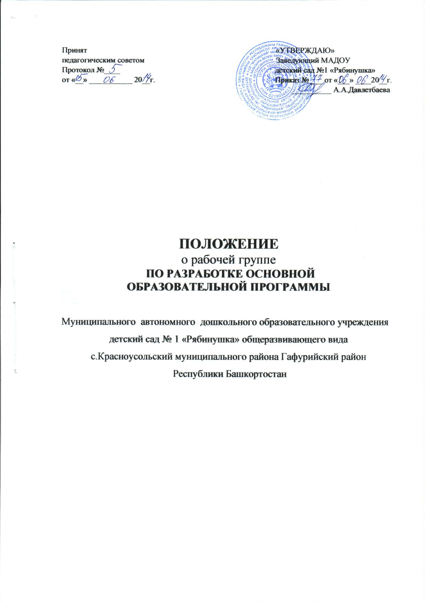 1.Общие положения
1.1. Настоящее Положение регламентирует деятельность Рабочей группы по разработке образовательной программы (далее – Рабочая группа) Муниципального автономного дошкольного образовательного учреждения
детский сад № 1 «Рябинушка» общеразвивающего вида с.Красноусольский муниципального района Гафурийский район Республики Башкортостан
(далее – Учреждение).
1.2. Положение разработано в соответствии со ст. 30 Конституции РФ, ст. 9, 12, 14, 17, 18, 28, 32, 33, Федеральным Законом «Об образовании в Российской Федерации» от 21.12.2012 г.,
1.3. Деятельность Рабочей группы осуществляется в соответствии с действующим законодательством Российской Федерации в области образования, нормативными правовыми документами об образовании, настоящим Положением.
1.4. В состав Рабочей группы входят: председатель и члены Рабочей группы из числа педагогических работников ДОУ в количестве 7 человек.
1.5. Деятельность Рабочей группы направлена на разработку образовательной программы МАДОУ.
1.6. Срок действия данного Положения c момента подписания и до принятия нового положения.
2. Задачи Рабочей группы
2.1. Главными задачами группы являются:
• разработка образовательной программы МАДОУ и внедрение ее в работу педагогического коллектива;
• разработка нормативной и методической документации, регламентирующей
реализацию образовательной программы МАДОУ.
• обеспечение полноценного физического и всестороннего развития детей
дошкольного возраста;
- повышение качества профессиональной деятельности педагогов,
совершенствование их педагогического мастерства.
3. Функции Рабочей группы
3.1. Функциями Рабочей группы являются:
- изучение и анализ законодательных актов, нормативных документов,
педагогической и методической литературы, регламентирующих вопросы
дошкольного образования;
- осуществление проблемно-ориентированного анализа образовательной
деятельности МАДОУ за последние три года;
- определение целей и задач образовательной программы МАДОУ на 2014 - 2015 гг.;
- выбор содержания и составление плана образовательной нагрузки,
- выработка управленческих направлений реализации образовательной программы педагогической деятельности, образовательного процесса в соответствии с требованиями к образовательной программе дошкольного образования.
4. Права Рабочей группы
4.1. Рабочая группа имеет право:
• осуществлять работу по плану, утвержденному руководителем МАДОУ, вносить в него необходимые дополнения и коррективы;
• требовать от работников МАДОУ необходимую информацию для осуществления глубокого анализа образовательного процесса;
5. Ответственность Рабочей группы
5.1. Рабочая группа несет ответственность за:
• выполнение плана работы по разработке образовательной программы МАДОУ в обозначенные сроки;
• принятие конкретных решений по каждому рассматриваемому вопросу с
указанием ответственных лиц и сроков исполнения решений;
• разработку в полном объеме образовательной программы дошкольного образования;
• соответствие определенных форм, методов и средств организации
образовательного процесса возрастным, психофизиологическим особенностям, склонностям, способностям, интересам и потребностям детей;
• соответствие образовательной программы МАДОУ федеральным государственным образовательным стандартам к структуре основной общеобразовательной программы дошкольного образования.
6. Организация деятельности Рабочей группы
6.1. Оперативные совещания Рабочей группы проводятся по мере необходимости.
6.2. Рабочая группа избирается из администрации МАДОУ и высококвалифицированных педагогов, прошедших курсовую подготовку по образовательной программе дошкольного образования.
6.3. Результаты работы Рабочей группы доводятся до сведения педагогических работников на Педагогическом Совете.
7. Заключительные положения
8.1. Настоящее Положение вступает в действие с момента утверждения и издания приказа руководителя МАДОУ.
8.2. Изменения и дополнения вносятся в настоящее Положение по мере необходимости и подлежат утверждению руководителем Учреждения.

